Fecha: junio 15 de 2012
Boletín de prensa Nº 508
Delegación del Ministerio de Transporte hizo visita técnica a obras en Pasto
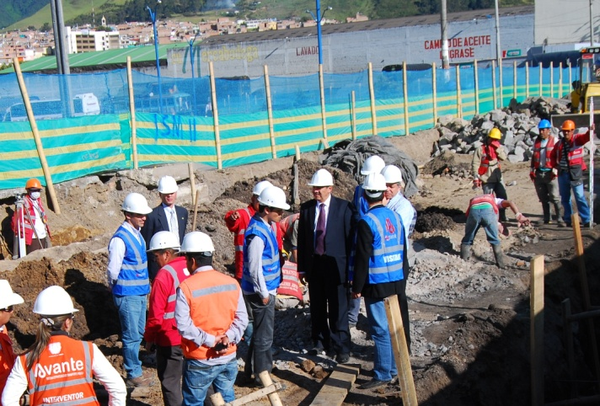
Funcionarios de la Unidad de Movilidad Urbana Sostenible (UMUS) del Ministerio de Transporte realizaron una visita técnica a la Unidad Ejecutora del Sistema Estratégico de Transporte Público de Pasto, AVANTE SETP.
Durante la visita técnica la delegación del Ministerio estuvo acompañada por el Alcalde de Pasto, Harold Guerrero López, se revisaron los cronogramas de los diferentes componentes del Sistema. Además se efectuaron recorridos por los principales corredores en donde se desarrollan las obras del Sistema Estratégico de Transporte Público de Pasto entre las que se encuentran: la Carrera 27, la carrera 19, la calle 22, y la calle 12 en donde se adelantan los trabajos de pavimentación del primer tramo comprendido entre la calle 4 hasta Molinos Nariño.
Mayor información visite www.avante.gov.co

Avanza a buen ritmo la campaña Pasto en Flor
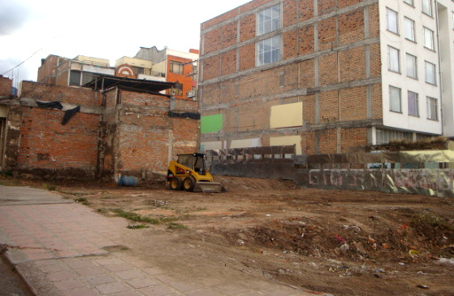
Con la implementación y ejecución de la campaña "PASTO EN FLOR", encabezada por la Alcaldía de Pasto, los habitantes de la capital de Nariño son testigos del proceso de limpieza de los espacios de la carrera 27, en donde se desarrollará la construcción de los proyectos del Sistema Integrado de Transporte Público.
Los residentes de este sector de la Ciudad recibieron a funcionarios de AVANTE y EMAS PASTO quienes socializaron las acciones que se vienen desarrollando entre las que se encuentran la jornada de barrido y limpieza, poda de arbustos y césped, recolección, transporte y disposición final de residuos, así como también la vigilancia ambiental y en los próximos días se realizará el proceso de desinfección de los lotes intervenidos.
Al mismo tiempo se viene coordinando con la Secretaria de Transito Municipal operativos en la carrera 27 para evitar que habitantes parqueen sus vehículos en estos espacios.
La Alcaldía Municipal, EMAS Pasto y AVANTE SETP ofrecen disculpas por las incomodidades que se presentar en el desarrollo de las jornadas de limpieza, trabajamos para mejorar la imagen de nuestra ciudad.

Alcaldía impulsa la igualdad de oportunidades y la inclusión en la educación

La Alcaldía de Pasto, a través de la Secretaría de Educación, dio inicio al taller de señas dirigido a docentes y padres de familia. Esta iniciativa pretende difundir este lenguaje para que la comunidad sorda, la cuál ha sido vulnerada, tenga más inclusión en la sociedad.

De acuerdo a la subsecretaria de Cobertura Delia Rosero “Brindar herramientas a toda la comunidad educativa, que permitan lograr una mejor comunicación con la población que se encuentra en una situación de diversidad funcional sensorial” es otro de los objetivos de este taller, logrando así que se convierta en una herramienta fundamental para transmitir el conocimiento y permitir una participación activa de esta población en la vida diaria.
Demostrar el apoyo toda la ciudadanía y comprender la importancia de todas las expresiones de la comunidad con deficiencia auditiva, es uno de los principales retos en los que trabaja la Administración actual, apuntando a la igualdad de oportunidades e inclusión.
Las personas que estén interesadas en participar en este taller, se pueden inscribir hasta el próximo jueves 21 de Junio en la Institución Educativa Municipal Antonio Nariño.

Espacio Público, escenario de formación en competencias y valores ciudadanos
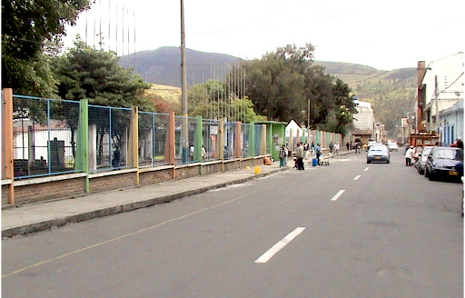
La Dirección de Espacio Público, realizó este viernes desde las 8:30 AM, la jornada de lavado, limpieza y desinfección alrededor del Parque Infantil por cuanto en este sector se ubican los vendedores legalizados de comidas rápidas y es muy concurrido y visitado por muchos deportistas que a diario practican su deporte favorito.
La Empresa Metropolitana de Aseo EMAS, Bomberos Voluntarios de Pasto, Policía de Turismo y la comunidad del sector, acompañaron esta labor tan beneficiosa para los habitantes de la capital de Nariño.
De esta manera la Alcaldía de Pasto, a través de la Dirección de Espacio Público viene impulsando el “Comprender al espacio público como un escenario de formación en competencias y valores ciudadanos, y facilitador en la determinación de la ruta hacia un cambio cultural en la Ciudad. Y Construir una cultura que garantice el óptimo uso, goce y disfrute del espacio público, y a su vez impulse la participación ciudadana en espacios que sirvan como lugares de interacción social, cultural y política legítimos para todos.”

Alcalde Harold Guerrero López le cumple al Liceo de la Universidad
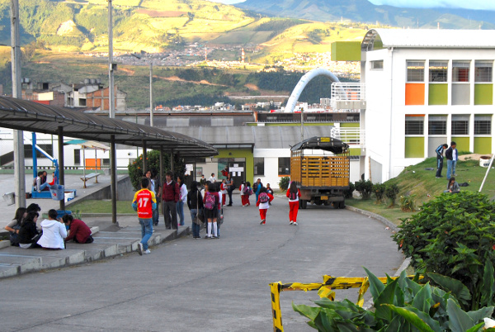
La primera autoridad del municipio de Pasto visitó esta semana el Ministerio de Educación Nacional para buscar soluciones al problema del Liceo de la Universidad de Nariño y gracias a su gestión logró que el Gobierno Nacional de luz verde a una solución que permita la operación normal de este establecimiento educativo.
Este es el primer paso para comenzar un diálogo entre la secretaria de educación Municipal y la Universidad de Nariño frente a la firma convenio que incluye un contrato de prestación de servicios
El Secretario de Educación Municipal, Jaime Guerrero Vinuesa, aclaró que los puntos que aún quedan por discutir son económicos y que a partir de la próxima semana, de acuerdo a las orientaciones enviadas desde el Ministerio, se comenzará con la implementación del proyecto y se definirán los términos del acuerdo, frente a lo que las partes involucradas han manifestado su entera voluntad para llegar a acuerdos benéficos.
La Secretaría de Educación manifiesta que tras este proceso se desea seguir aportando al funcionamiento del Liceo y que la Universidad sea parte activa en el fortalecimiento a esta comunidad educativa cuya gestión es reconocida a nivel local, regional e internacional.
“Hago un reconocimiento a los alumnos por haber asumido esa actitud de respeto y de espera para que nosotros podamos implementar ese convenio, nosotros ya tenemos la solución y se espera que se siga garantizando la normalidad de actividades en el liceo” manifestó el funcionario.

Alcaldía de Pasto promotor de Paz y Sana Convivencia
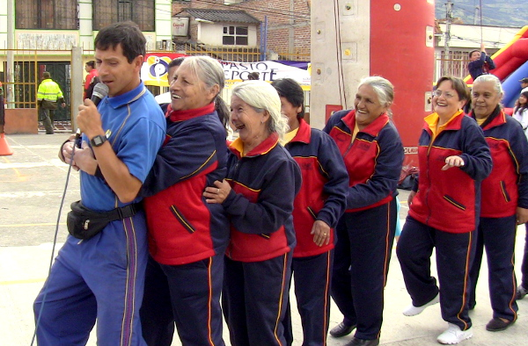
La actividad física, la recreación y el deporte, juegan un papel fundamental en el desarrollo integral de las personas, convirtiéndose en promotores de paz y sana convivencia, a través del cambio comportamental y cultural, puesto que desde éste sector se pueden adelantar importantes acciones en bien de toda la población de nuestro municipio, en donde se encuentran alternativas para el aprovechamiento del tiempo libre, el acondicionamiento físico y la diversión.

Para cumplir con estos fines, La Alcaldía de Pasto viene realizando a través del Instituto Municipal para la Recreación y el Deporte, Pasto Deporte, distintas actividades como los Juegos intercolegiados de Gimnasia y Atletismo en diferentes categorías y diferentes modalidades.
De igual manera dentro de su programación habitual se encuentra el programa Vive Tu Parque, evento que semana a semana llega a los distintos barrios de la capital nariñense. En la anterior jornada este programa de la Alcaldía visitó el Barrio Chambú. La comunidad del sector tuvo la posibilidad de disfrutar de actividades recreativas, tanto para niños como para jóvenes y adultos. Los presentes también disfrutaron de demostraciones de Break Dance para jóvenes y Rumba Aeróbica para los adultos mayores.
Jornada ambiental en la comuna 6 de Pasto

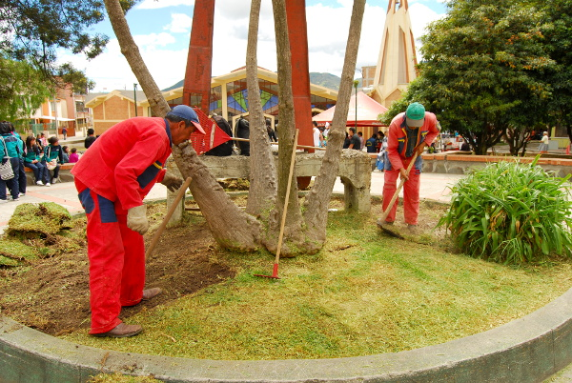
La Administración Municipal, a través de la Secretaria de Gestión Ambiental, con el fin de mejorar las zonas verdes del Municipio, apoyar al bienestar de los animales y generar conciencia frente a estos temas, viene realizando jornadas ambientales en las distintas comunas del Municipio. Este viernes esta actividad de la Alcaldía se desarrolló en la comuna 6.

La respuesta de la comunidad fue óptima y algunas de las actividades que se llevaron a cabo fue la adecuación de los tres parques del barrio Tamasagra: el parque de la vida, el parque coca cola y el parque de la Jungla; el mantenimiento y adecuación de la quebrada Mijitayo, la desparasitación de mascotas y fumigación de equinos. Un grupo de 20 profesionales y 20 estudiantes del INEM hicieron capacitación puerta a puerta de los usuarios residenciales acerca del manejo de residuos y sobre el comparendo ambiental.

El comportamiento de la ciudadanía en estas actividades de cambio es satisfactorio, tal como lo menciona Alejandra Santacruz, ingeniería Sanitaria y Ambiental de la Secretaria de Gestión Ambiental “Hay un cambio en la cultura y la comunidad está interesada en que se le haga la adecuación de sus zonas, en que se haga desparasitación de animales, y concienciarse frente al mejoramiento de ambiente y la cultura”,
Nuevas alternativas de financiación para vivienda
La Alcaldía de Pasto, a través del Instituto Municipal de la Reforma Urbana y Vivienda de Pasto (INVIPASTO), continúa en la búsqueda de aliados estratégicos para superar el Déficit de Vivienda de nuestro Municipio. Es así como el día de hoy durante la Feria que adelanta el Fondo Nacional del Ahorro en la Ciudad de Pasto, se adelantaron acuerdos y alianzas con el objeto de buscar fuentes de financiación que permitan el cierre financiero de los proyectos de vivienda.
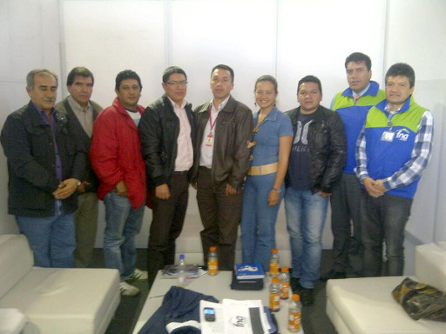
Dicho evento se desarrolla con el apoyo de la Administración Municipal y busca generar espacios para que los viviendistas y la comunidad pastusa conozca nuevas alternativas de financiación para acceder a una solución de vivienda. De Igual forma para conocer la oferta de vivienda que existe actualmente por parte del sector privado.
El Ingeniero Mario Enriquez Chenas, Director Ejecutivo del INVIPASTO, reitera la invitación a todas las OPVs y a toda la comunidad en general para que asistan y participen de dicha evento que se extenderá hasta el día domingo 17 de Junio de 2012 en la carpa ubicada junto al Centro Comercial Unicentro.
Prevenir los incendios forestales es tarea de todos
En Colombia se estima que el 95% de los incendios forestales son generados por actividades humanas como:

- La utilización del fuego en actividades agrícolas, regeneración de pastizales, deshacerse de la rocería o desmonte de maleza de los potreros y cultivos
- Las quemas, hogueras y fogatas pueden convertirse en incendios forestales.

Tome las medidas preventivas del caso:

- No arroje fósforos, cigarrillos encendidos, ni vidrios sobre la vegetación.
- Recoja la basura en un lugar apropiado. Nunca la queme.
- No use globos, ni ninguna clase de pólvora.
- Realice periódicamente manteniendo al equipo motorizado para evitar accidentes que pueden generar chispas.
- Elabore con sus vecinos planes para prevenir y mitigar los incendios forestales.
- Si reside cerca del lugar de conflagración, humedezca la vegetación alrededor del área afectada y su vivienda.
- Prevéngase desconectando los sistemas eléctricos y aguas próximas a la conflagración.
- Mientras llega el apoyo, intente sofocarlo con ramas, tierra, agua o arena.
- De aviso inmediato a la autoridad más cercana

BOMBEROS: 119
POLICIA: 123
DPAED: 7229404

Pasto Transformación Productiva

TIRSO BENAVIDES BENAVIDES
Jefe Oficina de Comunicación Social

